光的反射和折射专题练习
【考点提示】⑴光的直线传播和影⑵反射、平面镜成像⑶折射、折射率⑷全反射、棱镜、色散、光导纤维
【命题预测】日月食、平面镜成像、折射光路及折射、折射率、全反射的计算是本专题考查的重点。
高考认证
一、选择题
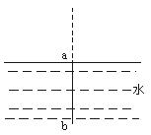
1．发出白光的细线光源ab，长度为l₀，竖直放置，上端a恰好在水面以下，如图。现考虑线光源ab发出的靠近水面法线（图中的虚线）的细光束经水面折射后所成的像，由于水对光有色散作用，若以l₁表示红光成的像的长度，l₂表示蓝光成的像的长度，则（ ）
A.l₁＜l₂＜l₀ B.l₁＞l₂＞l₀
C.l₂＞l₁＞l₀ D.l₂＜l₁＜l₀
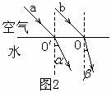
2．两束不同频率的单色光a、b从空气射入水中，发生了图2所示的折射现象（＞）。下列结论中正确的是
A．光束b的频率比光束a低
B．在水中的传播速度，光束a比光束b小
C．水对光束a的折射率比水对光束b的折射率小
D．若光束从水中射向空气，则光束b的临界角比光束a的临界角大
3．两种单色光由水中射向空气时发生全反射的临界角分别为θ₁、θ₂。己知θ₁>θ₂。用n₁、n ₂分别表示水对两单色光的折射率，v₁、v₂分别表示两单色光在水中的传播速度
A . n_{l}＜n₂、v₁＜v₂ B.n_{l}＜n₂、v₁>v₂
C. n_{l}>n₂、v₁＜v₂ D. n_{l}>n₂、v₁>v₂
4.光纤通信是一种现代通信手段，它可以提供大容量、高速度、高质量的通信服务.目前，我国正在大力建设高质量的宽带光纤通信网络.下列说法正确的是
A.光纤通信利用光作为载体来传递信息
B.光导纤维传递光信号是利用光的衍射原理
C.光导纤维传递光信号是利用光的色散原理
D.目前广泛应用的光导纤维是一种非常细的特制玻璃丝
5．一束复色光由空气射向一块平行平面玻璃砖，经折射分成两束单色光a、b。已知a光的频率小于b光的频率。下列哪个光路图可能是正确的？
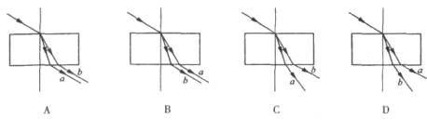
6.如图所示，S为一在xy平面内的点光源。一平面镜垂直于xy平面放置，它与xy平面的交线为MN，MN与x轴的夹角θ=30°。现保持S不动，令平面镜以速率v沿x轴正方向运动，则S经平面镜所成的像（ ）
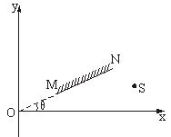
A.以速率v沿x轴正方向运动
B.以速率v沿y轴正方向运动
C.以速率v沿像与S连线方向向S运动
D.以速率v沿像与S连线方向向S运动

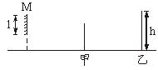
7.图中M是竖直放置的平面镜，镜离地面的距离可调节。甲、乙二人站在镜前，乙离镜的距离为甲离镜的距离的2倍，如图所示。二人略错开，以便甲能看到乙的像。以l表示镜的长度，h表示乙的身高，为使甲能看到镜中乙的全身像，l的最小值为（ ）
A.h B.h C.h D.h

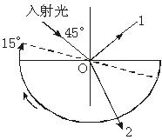
8.如图，一玻璃柱体的横截面为半圆形，细的单色光束从空气射向柱体的O点（半圆的圆心），产生反射光束1和透射光束2.已知玻璃折射率为，入射角为45°（相应的折射角为24°）.现保持入射光不变，将半圆柱绕通过O点垂直于图面的轴线顺时针转过15°，如图中虚线所示，则（ ）
A.光束1转过15° B.光束1转过30°
C.光束2转过的角度小于15° D.光束2转过的角度大于15°
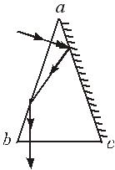
9.如图所示，一玻璃棱镜的横截面是等腰△abc，其中ac面是镀银的。现有一光线垂直于ab面入射，在棱镜内经过两次反射后垂直于bc面射出。则（ ）
A.∠a=30°，∠b=75° B.∠a=32°，∠b=74°
C.∠a=34°，∠b=73° D.∠a=36°，∠b=72°

二、非选择题
11.雨过天晴，人们常看到天空中出现彩虹，它是由阳光照射到空中弥漫的水珠上时出现的现象.在说明这个现象时，需要分析光线射入水珠后的光路.
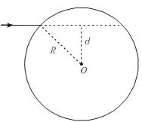
一细束光线射入水珠，水珠可视为一个半径为R的球，球心O到入射光线的垂直距离为d.水的折射率为n.
（1）在图上画出该束光线射入水珠内经一次反射后又从水珠中射出的光路图.

（2）求这束光线从射向水珠到射出水珠每一次偏转的角度.
答案
δ₁=sin^{－1}－sin^{－1} δ₂=π－2sin^{－1} δ₃=sin^{－1}－sin^{－1}

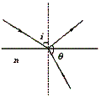
12.光线以入射角i从空气射向折射率n=的透明媒质表面，如图.
(1)当入射角i=45°时，求反射光线与折射光线的夹角θ.
(2)当入射角i为何值时，反射光线与折射光线间的夹角θ=90°?
答案：(1)105° (2)arctan

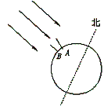
13.古希腊某地理学家通过长期观测，发现6月21日正午时刻，在北半球A城阳光与铅直方向成7.5°角下射，而在A城正南方，与A城地面距离为L的B城，阳光恰好沿铅直方向下射.射到地球的太阳光可视为平行光，如图16-2所示，据此他估算出了地球的半径.试写出估算地球半径的表达式R= .

答案：24L/π

14.半径为R的玻璃半圆柱体，横截面积如图16-17所示，圆心为O，两条平行单色红光沿截面射向圆柱面，方向与底面垂直.光线1的入射点A为圆柱面的顶点，光线2的入射点为B，∠AOB=60°，已知该玻璃对红光的折射率n=.
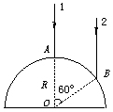
(1)求两条光线经柱面和底面折射后的交点与O点的距离d.
(2)若入射的是单色蓝光，则距离d将比上面求得的结果大还是小?

答案：(1)d=R (2)d比上面结果小.

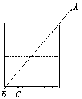
15．如图16-7所示，一储油圆桶，底面直径与桶高均为d，当桶内无油时，从某点A恰能看到桶底边缘上的某点B.当桶内油的深度等于桶高一半时，在A点沿AB方向看去，看到桶底上的C点，C、B相距d.由此得油的折射率n= ;光在油中传播的速度v= m/s.(结果可用根式表示)
答案：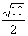、 

〖1D 2C 3B 4AD 5B 6D 7A 8BC 9D 10B〗

